ANEXO 10. RANGOS DE ÁREAS DEL ESTÁNDAR TERRITORIAL DE ESTADO DE CONSERVACIÓN DE ECOSISTEMAS
Rango mínimo: área complementaria del estándar territorial de conservación de ecosistemas
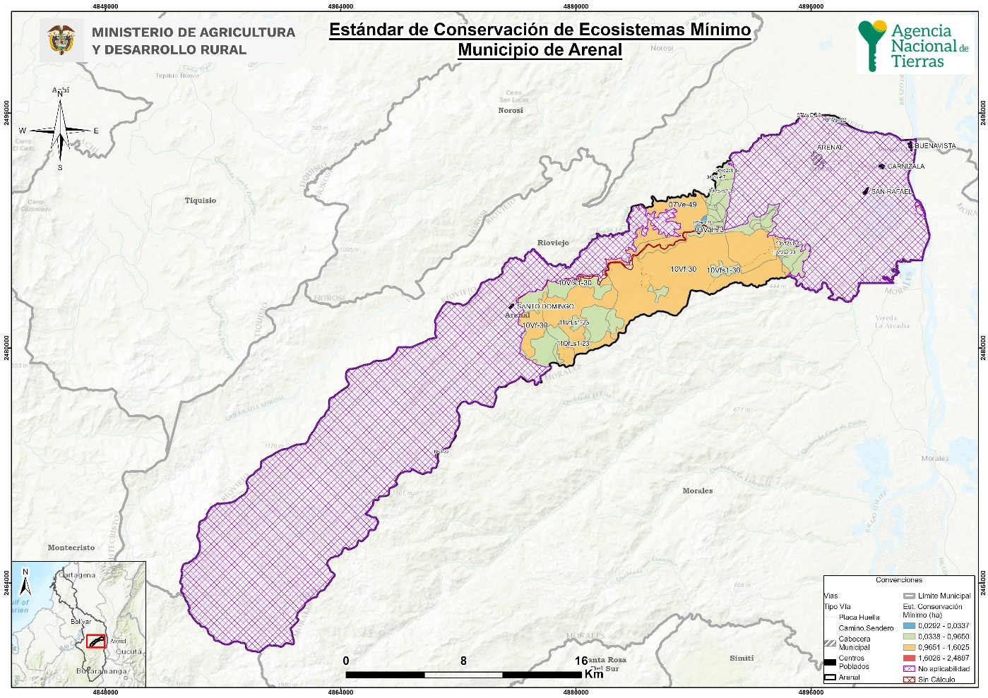
Fuente: ANT, 2024

Rango máximo: área complementaria del estándar territorial de conservación de ecosistemas
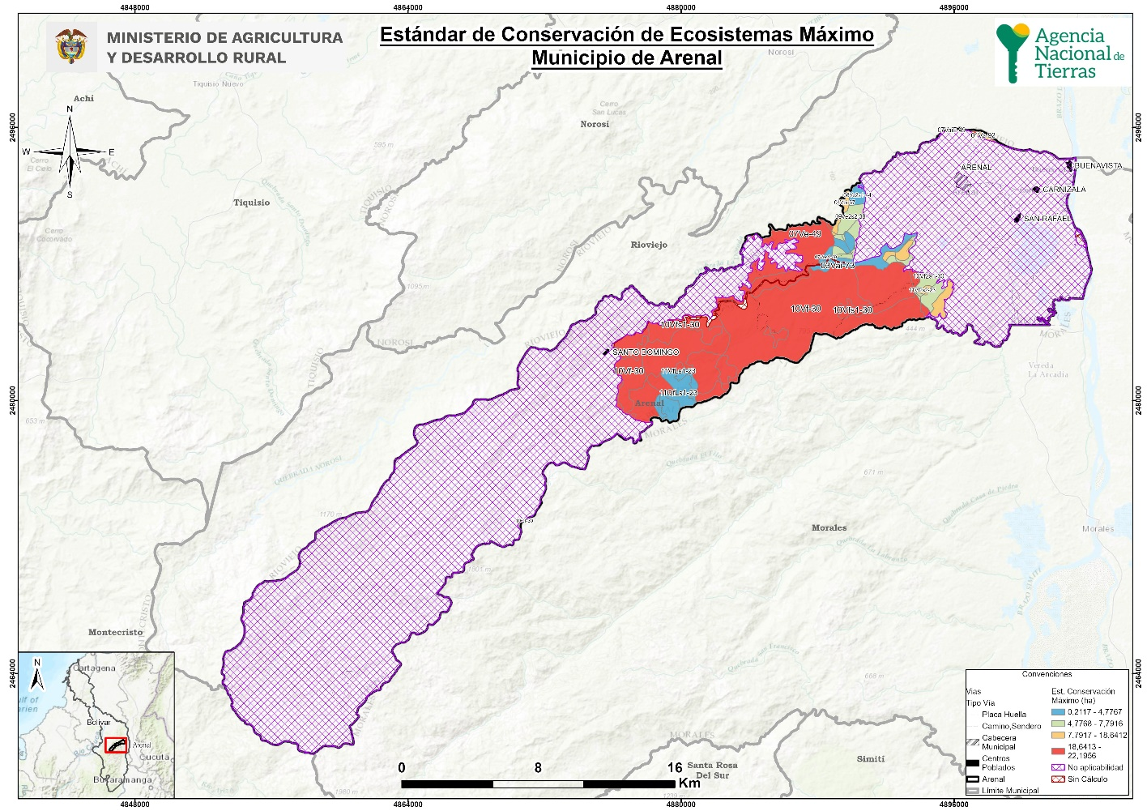
Fuente: ANT, 2024

